Начальная школа призвана обеспечить формирование прочных навыков грамотного письма. Поскольку любой навык, в том числе и орфографический, «формируется в деятельности и является результатом многократных действий» (Д.Н.Богоявленский). Я уделяю серьезное внимание обучению орфографии, изучению закономерностей такой деятельности, а также поиску путей и средств повышения эффективности обучения орфографии с учетом этих закономерностей. ,

В настоящее время мною выделены и разработаны три способа усвоения орфографии школьниками - соотнесение звучащих единиц речи и графических единиц письма, запоминание графического состава слова, решение орфографических задач, среди которых последний, требуя максимальной самостоятельности и умственной активности учащихся, обладает наибольшим развивающим потенциалом.

Уже в 1 классе начинаю обучение решению орфографических задач некоторых типов. Это задачи:

1. на выбор буквы для обозначения звука (звуко-буквенные), например:

Тр(а,о)ва, гру(з,с), ж(и,ы)л, ч(а,я)с, щ(у,ю)ка;

Б) на выбор заглавной или строчной буквы для выделения имен собственных и начала предложения, например:

(Ш,ш)арик, (М,м)аша, (В,в)олга;

1. на определение места знака переноса в слове, например:

Оре-хи или о-рехи, лей-ка или ле-йка, коль-цо или ко-льцо;

Г) на слитно-раздельное написание слов, например:

В лес или влес, на реке или нареке.

Низкий уровень сформированности у первоклассников фонетических и графических знаний и умений препятствует прежде всего осознанию ими области применения правил правописания безударных гласных, парных звонких и глухих согласных, т.е. пониманию того, что, когда ( в каких случаях) и почему в соответствии с данным правилом, следовательно, создает трудности для выделения орфограммы.

Поэтому, готовя детей к знакомству с названными орфографическими правилами, при изучении всех тем, предшествующих теме «Ударение», я регулярно включаю в минутки чистописания, словарную работу, другие этапы урока задания на различение гласных и согласных звуков и букв ( на основе их сравнения, характеристике, группировки) и определение их звуковых значений, на постановку ударения. При этом уделяю внимание и тому, чтобы первоклассники усвоили соответствующую терминологию. Ведь не секрет, что нередко, правильно группируя буквы, дети смешивают термины, их обозначающие, например считают, что п, р, л, н, г - гласные, е, ы, о - согласные.

На уроках провожу такие упражнения:

1. .Детям показываю букву, они рассуждают: «Это буква эль, обозначает звуки [л],[л’]. Это согласные звуки».
2. Назовите предмет, изображенный на картинке ( белка). Перечислите согласные звуки в этом слове и обозначьте их буквами разрезной азбуки. Какие еще звуки могут обозначаться этими буквами. Приведите примеры.
3. В напечатанных текстах 2-3 предложения. Задание: 1-й вариант - подчеркните все гласные, 2-й вариант - все согласные.
4. На наборном полотне выставлены вперемешку гласные и согласные буквы. Следует сгруппировать их: на верхнюю планку поставить гласные, а на нижнюю

* согласные.

Названные упражнения, способствуя совершенствованию у первоклассников важнейших для решения звуко-буквенных задач фонетико­графических умений, создают необходимую основу для усвоения ими опознавательных признаков орфограмм.

Чтобы осмыслить, почему при написании безударных гласных, парных звонких и глухих согласных в определенных случаях нельзя опираться на произношение, учащиеся должны иметь элементарные представления о закономерной замене звуков при изменении фонетических условий, уметь устанавливать соответствие или несоответствие звука и буквы, обладать развитым фонетическим слухом. С этой целью при изучении тем « Ударные и безударные гласные», «Парные звонкие и глухие согласные».

Я включаю в уроки следующие формы работы над словом.

1. Сколько слогов в слове воробей? Как вы это узнали? Назовите гласные звуки и буквы в этом слове. Какие буквы не соответствуют звукам?
2. Назовите гласные звуки в слове земля. ( согласные в слове сад) Охарактеризуйте их. Соответствуют ли названным звукам обозначающие их буквы?
3. В слове мороз назовите буквы, не соответствующие звукам.
4. Произнесите слово вода. Назовите гласные звуки, сравните их. Почему одинаковые звуки обозначены разными буквами?

5.0динаковые ли звуки обозначены буквами е, и в парах слов: лес - леса, след - следы, гриб - грибы, лист - листы? Какое из этих слов является проверяемым? Какое проверочным? Почему?

1. Назовите безударный гласный звук в слове л...са. Какая буква пропущена? Составьте и запишите два предложения со словами леса и лиса.
2. Фонетический разбор слов: Сколько согласных звуков в лове крот, дуб? Сколько звонких согласных звуков? Сколько глухих?
3. Сколько парных звонких согласных в слове ряд, лед, зуб?

9.0пределите, как меняются гласные звуки в первом слоге с « перемещением» ударения: кот - котик, двор - дворы, час - часы, лес - леса.

Ю.Измените слово так, чтобы первый слог (ударный) стал безударным. Как изменился при этом гласный звук?

11.Могут ли звуки [б],[д] произноситься на конце слова? Примеры.

Итак, первое направление пропедевтики решения звуко-буквенных задач в 1 классе - выработка, постоянное совершенствование ( через систему упражнений) важнейших фонетико-графических умений, на базе которых возможно развитие орфографической зоркости учащихся.

Второе направление в подготовке первоклассников к решению орфографических задач - развитие их орфографической зоркости.

Чтобы поставить перед собой орфографическую задачу и начать поиск путей ее решения. Я учу детей умению быстро обнаруживать в процессе письма орфографические трудности, осознавать их как задачи и определять характер этих трудностей, т.е. обладать развитой орфографической зоркостью. В противном случае, даже зная наизусть правило, ученик не применяет его во всех необходимых случаях, т.к. не видит «точек его приложения», а это влечет за собой орфографические ошибки.

Целенаправленное формирование орфографической зоркости предполагает прежде всего вооружение учащихся знанием опознавательных признаков орфограмм. Такие признаки обычно указываются в правилах. Например: «безударные гласные», «парные согласные на конце слов». Поэтому, работая с орфографическим правилом, я выделяю вместе с детьми существенные, отличительные признаки орфограмм и учу их обнаруживать орфограммы по данным признакам.

Приведу образцы упражнений, направленных на отработку названных

умений.

1. Прочитай правило. Какие гласные надо проверять? Почему?
2. Прочитай правило. Какие согласные надо проверять? Когда следует проверять парные звонкие и глухие согласные? Почему?
3. По результатам работы с правилами составляю таблицу.

Пользуясь этой таблицей, первоклассники выполняют упражнения на обнаружение орфограмм.

4.В пословицах подчеркните все гласные, которые надо проверить или запомнить.

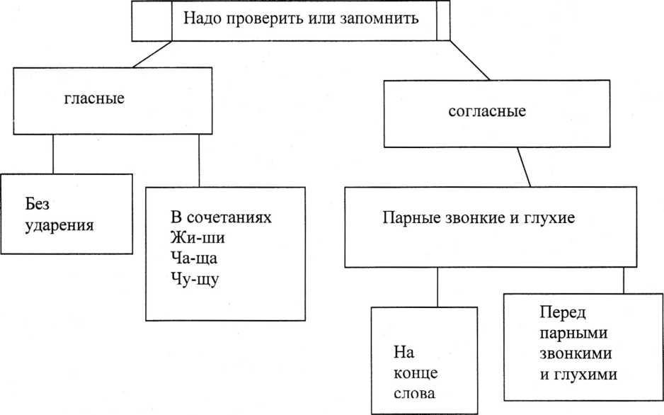

На языке у врага - мир, а на сердце - война. Мир - земле, войну - войне.

1. В следующих пословицах подчеркните все парные звонкие и глухие согласные, которые надо проверять или запомнить:

Язык мой - друг мой. Шутка - минутка, а заряжает на час.

1. Упражнения с конфликтными словами:
2. нуждаются ли в проверке гласные в словах трава, двор, лиса, вода, грибы?

Б) запиши ( под диктовку) только те слова, в которых надо проверить парные согласные на конце: мороз, язык, шкаф, площадь, ученик, мебель, город, берег, заяц, уж, сосед. ,,

1. найдите ^четвертый лишний:

Голубь, чиж, грач, кот

Косьба, метла, лошадка, грибки.

7.3апишите ( под диктовку) слова:

А) сады, река, поля, сосна, гнездо, дрозды, дерево;

Б) хлеб, кот, дрозд, гриб, ряд, лоб, дуб, сад, сказка, шубка, ложка.

* Какие правила вы использовали, чтобы написать эти слова без ошибок?

1. Какие правила надо знать, чтобы без ошибок написать слова: пятак, сторожка, живем?

Знакомя детей с приемами проверки безударных гласных и парных по глухости-звонкости согласных, я учу их различать проверочное и проверяемое слово, показываю, что ни один прием не является универсальным ( так, изменение числа существительного в одних случаях «даёт» проверочное слово, а в других - нет: коса - косье, но ковер - ковры), что одно и то же написание можно проверить, используя несколько разных приемов, систематизируем изученные приемы, сравниваем их по содержанию и форме.

Примеры упражнений:

1. Какие гласные пропущены в словах: с.. .ды, к.. .льцо? Как это узнать?
2. Игра « Скалолазы» Две команды соревнуются в том, кто быстрее доберется до вершины, вставив пропущенные буквы:

Фла...

сне... сугро...

краси... бере...

ду... моро...

зимний ле... гладкий ле...

Дополнительные очки - за правильные и полные ответы на вопросы:

I

Какие согласные проверяли?

Почему парные звонкие и глухие согласные на конце слов надо проверять?

II

Когда надо проверять парные звонкие и глухие согласные?

Как их можно проверить?

В каких из записанных слов можно допустить ошибки в правописании гласных? Проверьте их.

1. Вставьте пропущенные буквы в слова:

Кр...ты, н...сы, гл...за, шк...фы, ш...рфы, к...вры. Проверьте их. Можно ли слово ковры проверить словом ковер? Почему? Как его проверить?

1. Можно ли безударную гласную в слове слова проверить словом словечко? Почему? Как ее проверить?
2. Можно ли -з- в слове сказка проверить словом сказки? Почему? Как проверить?

б.Пользуясь таблицей, выберем прием проверки, подберите проверочное слово:

|  |  |  |
| --- | --- | --- |
|  | Чтобы проверить | |
| безударную гласную, |  | парную согласную, |
| поставь ударение. |  | поставь обозначаемый ею звук |
|  |  | перед гласным. |
|  | Для этого: |  |
| измени слово - один - | много, много - | один, |
| большой - маленький, |  |  |
| назови ласково. |  |  |

Ковер цветов, слова учителя, гряда холмов, пора лисы, гнездо дрозда, письмо друга, ледок на реке.

1. Пользуясь таблицей, подбери

Как можно больше проверочных слов к словам гора, дубки, лед.

1. «Кто больше?» запишите как можно больше проверочных слов: з...ма, н...ра, л...са.
2. Какое из двух слов является проверочным? Спишите. Вставьте пропущенные буквы. Через черточку запишите только проверочное слово.

К.. .льцо - кольца, колечко;

С..ды - сад, садик;

К.. .за - козы, козленок;

1. К слову лисица подберите родственные слова по вопросам: как назвать лису ласково? Как назвать детенышей лисы? Хвост лисы? ( лиса, лисонька, лисята, лисий) В каких из записанных слов букву -и- следует проверить? Назовите проверочные слова.
2. Найдите в тексте проверяемое и проверочное слово:

Кот.

-Котик-кот, иди к доске,

Расскажи о колоске.

-Колосок, мои друзья,

Он усатенький, как я ( Г.Виеру)

Какой прием проверки здесь использован?

При работе над словарными словами определенную трудность для школьников представляет прочное запоминание орфографического облика слова.

Известно, что запоминание облегчается вовлечением в процесс восприятия различных анализаторов. Следовательно, и упражнения должны опираться на различные виды памяти. Запоминанию слов способствует привлечение мнемонических приемов.

К мнемотехнике можно отнести такие стихи, рассказы, рисунки, ребусы, группировки слов, которые, вызывая определенные ассоциации, помогают детям запомнить трудное слово.

Например:

Приеду завт/ра/

Привезу завт/рак/

На завтрак - /рак/

Кричи: « У/ра/!»

Трудные учить слова Помогает нам игра.

Петуха назвали «Петя» - Петь он любит на рассвете.

А медведь, наоборот,

Петь не любит, любит мед.

Лиса - лисица посмотри,

Очень любит букву .. .(и)

Чтоб не обиделась корова И не прокисло молоко,

Мы оба этих дружных слова,

Напишем в корне с буквой О.

Также при изучении словарных слов я использую метод ярких ассоциаций - трудная орфограмма связывается с ярким ассоциативным образом, который вспоминается при написании данного словарного слова, помогая правильно написать орфограмму.

1.Записать словарное слово и поставить ударение.

Например: ракета

1. Выделить слог, который вызывает трудности (сомнение) при написании. Например: ра - ке - та
2. Найти ассоциативный образ, связанный со словарным словом Например: орех или ракета или береза

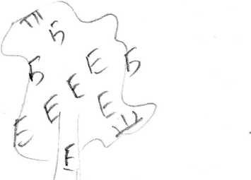

Б

БЕРЕЗА Л А Я

Основные разделы курса в 3 классе : «Предложение», «Состав слова», «Части речи».

Важнейшие орфографические темы, проходящие через все начальные классы, - правописание гласных и согласных в слабых позициях, - здесь полностью переходят в грамматическую основу.

В 3 классе темы «Правописание слов с глухими в корне слова», «Правописание безударных гласных в корне слова», «Слова с непроизносимыми согласными в корне», «Правописание приставок», «Разделительный Ъ» входят теперь в раздел «Состав слова» изучаются на морфемной основе.

Языковая, теоретическая основа для усвоения орфографической системы уже настолько окрепла во 2 классе, что в 3 классе создаются возможности для проверки большинства орфограмм с помощью морфологического и словообразовательного анализа, т.к. изучение состава слова неотделимо от практической работы по словообразованию.

Например: с помощью приставок и суффиксов, записанных на желудях, образуй однокоренные слова. Где надо добавляй окончания.

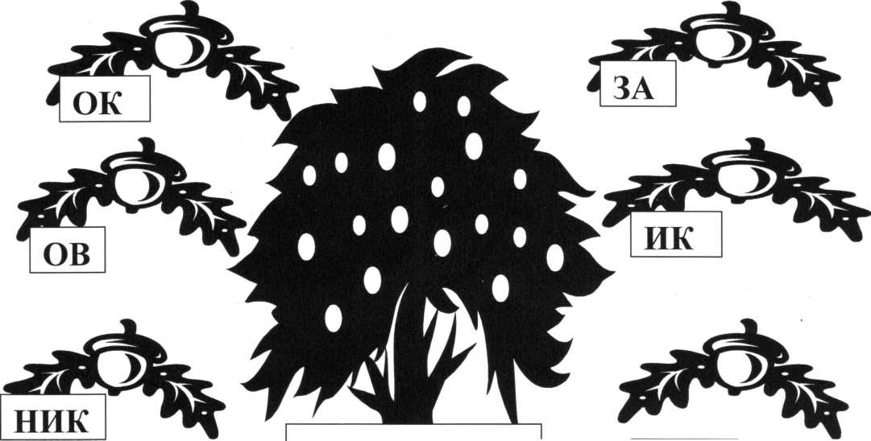

ЕНН

СНЕЖ (Г)



Игра, как эффективное средство закрепления и проверки знаний учащихся занимает прочное место на уроках русского языка. Одним из известных видов грамматической игры является кроссворд, таящий в себе большие возможности для развития творческих способностей ребенка, тренировки памяти. Кроссворд ( англ. Cross - пересечение и word - слова) - игра

* задача, состоящая из заполнения словами пересекающихся рядов клеток.

При изучении темы «Сочетания жи, ши, ча, ща, чу, щу предлагаю ребятам кроссворд.

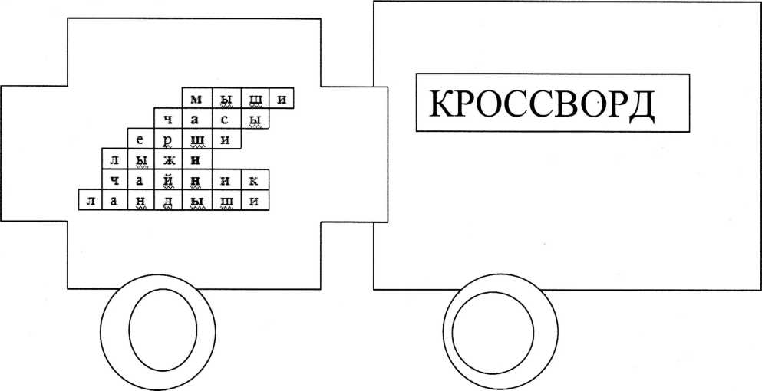

По горизонтали:

1 .Сами крошки, боятся кошки, под полом живут, туда все несут ( мыши)

1. Мы ходим ночью, ходим днем, но никуда мы не уйдем.( часы)
2. Драчуны и забияки, живут в воде, когти на спине, и щука не проглотит. ( ерши)
3. Бегут по дорожке доски да ножки (лыжи)
4. Из горячего колодца через нос водица льется ( чайник)
5. Белые горошки на зеленых ножках. ( ландыши)

Если все заполнили правильно, то ребята прочтут отгадку на загадку К.И.Чуковского «Маленькие домишки по улице бегут, мальчиков и девочек по улице везут (машины)

Для активизации познавательной деятельности младшего школьника использую игровой занимательный материал, вносящий элемент занимательности в учебный процесс, помогающий снять усталость и напряжение на уроке. Недаром говорится: «Шутка - минутка, а заряжает на час».

*Игра «Угадай слово»*

Показываю карточку, на которой написан первый слог нужного слова. Учащиеся записывают составленные слова.

ГО горох, город, горизонт, гореть

При изучении темы «Разделительный Ъ» использую упражнение для обогащения словарного запаса; так как в русском словаре слов с Ъ немного. Например: соедини стрелочками определение и словопонятие.

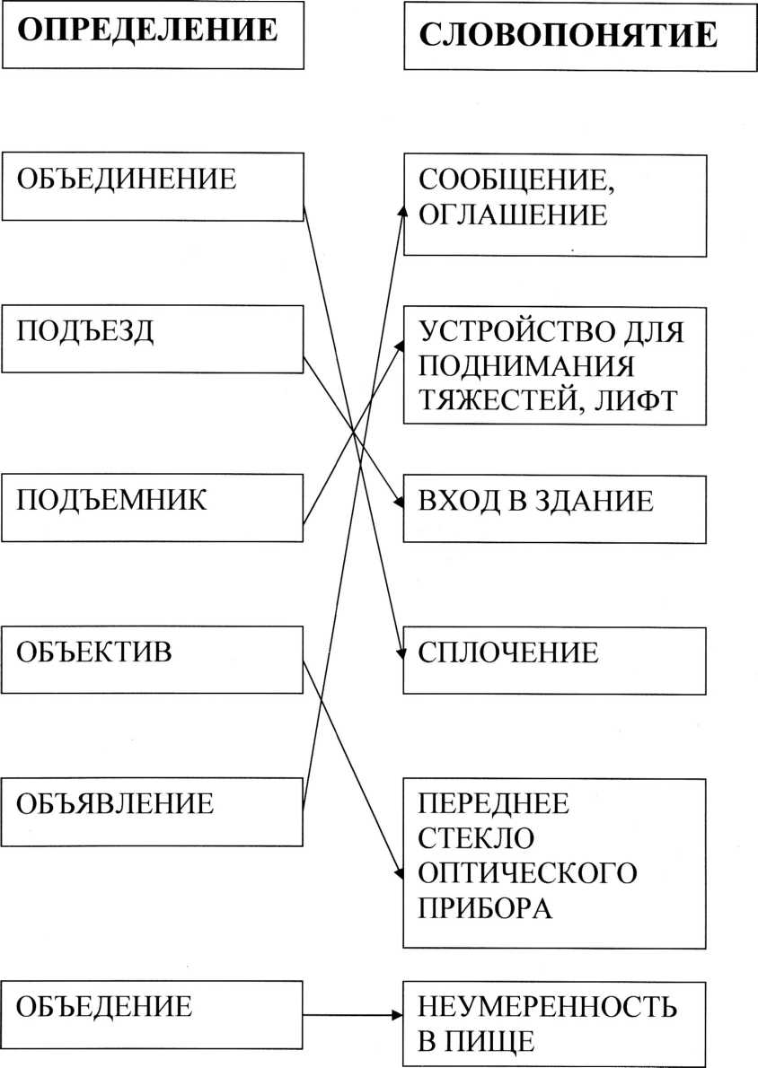

При изучении темы «Правописание безударных падежных окончаний имен существительных» составляем с учащимися алгоритм проверки безударных падежных окончаний.

1. шаг: Какой частью речи является проверяемое слово?

Имя существительное

***другая часть речи***

1. шаг: Ударяемое или безударное окончание?

***Безударное***

ударяемое: проверять не надо

1. шаг: Поставь вопрос к проверяемому существительному, определи падеж и группу склонения.

3 скл.

***1 скл.***

***2 скл.***

1. шаг: По таблице склонения или по памяти определи соответствующее падежное окончание.
2. шаг: Напиши. Проверь написанное.

Таким образом,систематическая работа над теоретическим и практическим обеспечением орфографической деятельности младших школь­ников учит ребят исполнять целый ряд мыслительных операций:наблюдение, сравнение,сопоставление,установление сходства и различия,учит делать выводы и обобщения.

Формирует у ребят соответствующие фонетические и графические знания и умения.развивает интерес и желание ставить и решать орфографические задачи,орфографическую зоркость,обеспечивает сознательное усвоение школьниками некоторых регулярных приёмов проверки в единстве их содержания и формы.